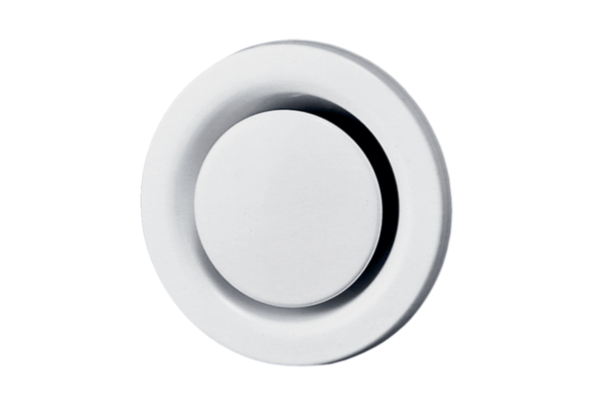Tellerventil, Metall TM 16Verpackungseinheit: 1 StückSortiment: C
Artikelnummer: 0151.0197Hersteller: MAICO

